

МИНИСТЕРСТВО НАУКИ И ВЫСШЕГО ОБРАЗОВАНИЯ РОССИЙСКОЙ ФЕДЕРАЦИИ

Федеральное государственное автономное образовательное учреждение высшего образования

**«Дальневосточный федеральный университет»**

**(ДВФУ)**

|  |
| --- |
| **ИНСТИТУТ МАТЕМАТИКИ И КОМПЬЮТЕРНЫХ ТЕХНОЛОГИЙ**  **Департамент математического и компьютерного моделирования** |

**О Т Ч Е Т**

к лабораторной работе на тему «Движение тел в неинерциальной системе отсчета» по дисциплине

«Математическое моделирование»

направление подготовки

01.03.02 «Прикладная математика и информатика»

|  |  |  |
| --- | --- | --- |
|  |  | Выполнил студент  гр. Б9121-01.03.02мкт  Нехорошев В.Н. ____________  *(Ф.И.О.) (подпись)*  Проверил  профессор  Пермяков М.С. ____________ |
|  |  | *(Ф.И.О.) (подпись)*  « 18 » мая 2024г. |
|  |  |  |

г. Владивосток

2024

Оглавление

Введение 2

Создание математической модели 2

Упрощения и допущения 3

Причина выбора материальной точки 3

Анализ модели 3

Реализация модели на Python 4

### Введение

Неинерциальные системы отсчета, такие как вращающиеся карусели или Земля, создают кажущиеся силы, которые влияют на движение объектов. Одной из таких сил является сила Кориолиса, которая возникает в результате вращения системы отсчета и воздействует на движущиеся объекты, отклоняя их траектории. Примером проявления силы Кориолиса является отклонение ветров на Земле, что важно для метеорологии и климатологии. Понимание поведения объектов в неинерциальных системах также критично для навигации, астрономии и инженерных приложений, таких как проектирование роторных машин и транспортных систем.

### Создание математической модели

Для описания движения материальной точки в неинерциальной системе отсчета учитываются следующие компоненты:

1. **Сила Кориолиса**: $\overset{⃑}{F_{c}}=-2m\left(\overset{⃑}{ω}×\overset{⃑}{v}\right),$ где $\overset{⃑}{ω} - угловая скорость, \overset{⃑}{v} - скорость материальной точки$
2. **Угловая скорость**: $\overset{⃑}{ω} = ω\tilde{z}$, где $\tilde{z}$– единичный вектор вдоль оси вращения. (перпендикулярной плоскости движения).

В проекциях на оси X и Y уравнения движения под действием силы Кориолиса имеют вид:

$$m\frac{du}{dt} = 2mωv => \frac{du}{dt} = 2ωv$$

$$m\frac{dv}{dt} = -2mωu => \frac{dv}{dt} = -2ωu$$

где u = $\frac{dx}{dt}$ и v = $\frac{dy}{dt}$- компоненты скорости в направлении осей X и Y соответственно.

Эти уравнения описывают, как компоненты скорости материальной точки изменяются под действием силы Кориолиса.

Итак, мы получили систему дифференциальных уравнений:

$$\left\{\begin{aligned} \frac{du}{dt} = 2ωv \\ \frac{dv}{dt} = -2ωu \\ \begin{matrix}\frac{dx}{dt} = u \\ \frac{dy}{dt} = v\end{matrix}\end{aligned}\right.$$

### Упрощения и допущения

В данной модели мы пренебрегаем следующими силами и факторами:

1. **Сила тяжести**: предполагается, что движение происходит в горизонтальной плоскости, где гравитация не оказывает влияния на траекторию.
2. **Сила трения**: Трение между движущимся телом и поверхностью вращающейся платформы не учитывается.
3. **Аэродинамическое сопротивление**: Влияние воздуха на движение тела также не учитывается.
4. **Сила центробежная**: поскольку рассматривается движение в системе отсчета, вращающейся с постоянной угловой скоростью, центробежная сила не включена в уравнения.

### Причина выбора материальной точки

Мы рассматриваем объект как материальную точку, чтобы упростить модель и сосредоточиться на изучении основных эффектов сил инерции в неинерциальных системах отсчета. Материальная точка — это идеализация, которая позволяет абстрагироваться от сложной структуры и формы реальных объектов, рассматривая только их массу и положение. Такой подход существенно упрощает математическое моделирование и позволяет получить аналитические решения, которые можно легко интерпретировать и использовать для дальнейших исследований.

### Анализ модели

Домножим первое уравнение на u, второе на v и сложим их:

$$u\frac{du}{dt} + v\frac{dv}{dt} = \frac{d}{dt}(\frac{u^{2}}{2} + \frac{v^{2}}{2}) = 0$$

Следовательно, $\frac{u^{2}}{2} + \frac{v^{2}}{2} = C, где C$- постоянная. Это уравнение показывает, что сумма кинетических энергий вдоль осей X и Y остается постоянной, что свидетельствует о сохранении энергии в системе.

При реализации модели были использованы следующие библиотеки

### Реализация модели на Python

При реализации модели были использованы следующие библиотеки

* numpy для работы с массивами
* matplotlib для визуализации
* scipy для решения системы дифференциальных уравнений. В частности, для решения системы из модели использовалась функция solve_ivp которая решает систему дифференциальных уравнений методом Рунге-Кутта.

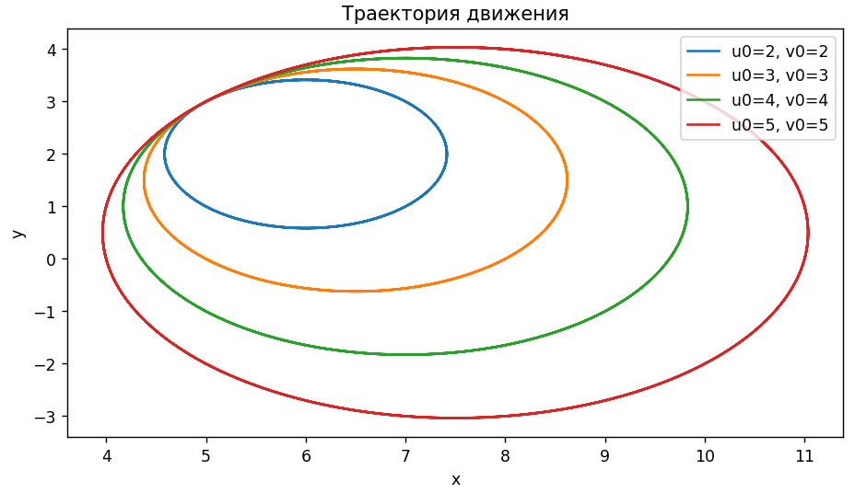

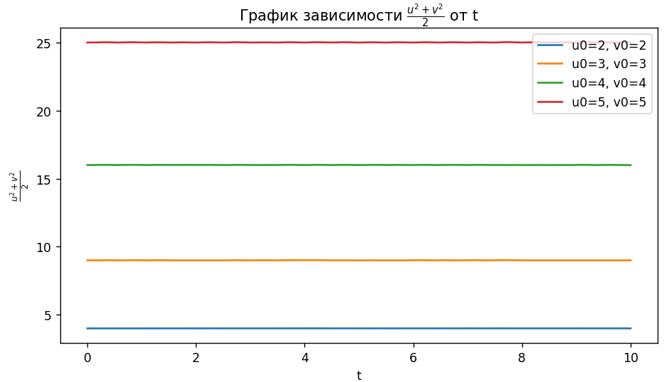

### Вывод

Была создана и реализована математическая модель движения тела во вращающейся системе координат на языке Python с использованием метода Рунге-Кутта четвертого порядка. Построены графики траектории движения и зависимости энергии от времени для нескольких начальных условий. Полученные результаты подтверждают, что движение в такой системе подчиняется законам инерции и силы Кориолиса, и при пренебрежении другими силами и эффектами кинетическая энергия системы остается постоянной.